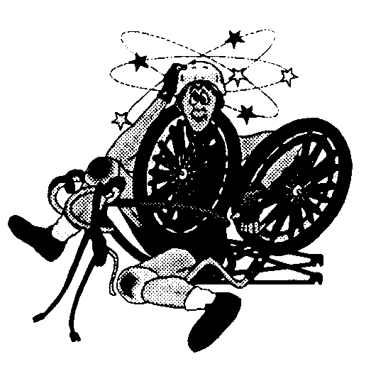
- ročník výpravy za poznáním

✴ V Kanadě a přece doma 

… a oblíbený itinerářík je již zde. Akce proběhne ve Vámi navrženém termínu a prostoru. Jelikož je oblast našeho letošního výskytu poněkud z ruky, vyrážíme již ve čtvrtek odpoledne. Zatím jsou zajištěna dvě vozidla. Doporučil bych vyjet v 15:00, abychom byli na místě do 19:00. Je to asi 250 km. S koly na střeše moc spěchat nemůžeme. Nocleh je zajištěn v Českém Rudolci. Cena je 90 Kč za noc plus benzín. Takže můžete začít šetřit. Času je dost. V objektu je televize, sprchy atd. Pro zájemce je zajištěna i thajská erotická masáž – v ceně. V místě je dost restaurací, což jistě oceníte, jelikož proti minulému ročníku je povolena nezřízená konzumace alkoholu v jakémkoli množství. Jste vepři, nemajíce zábran. Doufám, že letos nebude nikdo nikoho považovat za sponzora alkoholických dýchanků, tak jako loni.
První dvě etapy budou v pátek a sobotu, třetí by mohla být v neděli dopoledne. Odjezd domů kolem 14:00. Upřesníme na místě. Etapy nejsou dlouhé, kopce nejsou vysoké, vody nejsou hluboké, koleje nejsou široké, žízeň není bezedná. Zajímavostí bude dost, hlavní atrakcí jsou bývalé železárny z roku 1810 a úzkorozchodná železnice. Dále je domluvena prohlídka podzemí ve Slavonicích a návštěva funkčního, vyzbrojeného bunkru u obce Klášter. Další zajímavosti jsou uvedeny níže. Samozřejmě, že trasy můžeme opět operativně měnit, jak je Vaším dobrým zvykem. Hlavně nenechat nikde nic válet, (např. cyklistické láhve) protože se nebudeme vracet. A nyní již popis tras. Kdo má zájem, vše je na mapě KČT č.78 – Česká Kanada a Slavonicko.
- den
Rudolec - pozůstatky bývalých železáren - z Rudolce se vydáte kolem torza zámku po silnici směrem na Lidéřovice a asi 250 m za zámkem je v kopci křižovatka s lesní asfaltovou cestou, po níž se vydáte vpravo. Po asi 2,5 km se bude tato asfaltová cesta větvit tak, že jedna cesta povede rovně a druhá bude zahýbat obloukem vlevo. Vy se vydáte rovně, asfalt asi po 100m končí, cesta ale pokračuje. Sjedete z krátkého kopce dolů a odbočíte vpravo. Cesta vede lesem, vpravo zurčí potok. Když vpravo uvidíte mostek přes potok, odbočíte přes něj a asi 150m za tímto mostkem ve svahu vlevo najdete pozůstatek železáren – Dolní Bolíkov – po silnici Cizkrajov – Mutná – doprava po zelené Montserrat (klášter na kopci) – doleva po silnici Loucký mlýn (nejstarší mlýn na Moravě – technická památka) – Staré Hobzí – doprava Zámeček – kolem řeky Písečné – židovský hřbitov – doprava Krokovice (zaniklá tvrz a ves) – kousek zpátky a lesní cestou přes Krokovický les – na konci lesa doprava – Slavětín – doleva po silnici Slavonice (podzemí) – ze Slavonic směr Stálkov – po 2 km doleva po červené Pfaffenschlag (archeologické naleziště) – zpět na silnici – doleva Stálkov – rovně Matějovec – odskočení k rybníku a tam provést koupel a posléze odjezd do Rudolce – asi 60 km.
- den
Rudolec – po modré Perníkov (zde vodní pila a opuštěná vesnice) – po silnici Stálkov – Staré Město – u kostela doprava k přehradě – přes hráz na Landštejn – po modré nebo po silnici Klášter (bunkr) – Nová Bystřice (úzkokolejné nádraží) – po silnici Smrčná – před Novým Vojířovem doleva po cyklostezce – nejsevernější bod Rakouska – po cyklostezce až na modrou – zde doleva až na Smirčí vrch – doprava a zase doprava na Lesovnu (zřícenina kostela a poustevny) – dále po lesní na Novoveský kříž – po zelené doprava na Nový Vojířov – doleva Lhota – doprava Potočná – Hůrky – Senotín – na nádraží pokochání se projížďejícím vlakem – za přejezdem doleva – Kaproun – po červené Vysoký kámen (nejvyšší místo) – zpět na silnici – po červené se doplácat na modrou !podle mapy! – po modré asi 4 km, pak odbočit doleva – Matějovec (zde opět koupel) – Rudolec – asi 75 km
3. den
Rudolec – směr Ludéřovice – na křižovatce v lese doleva – Markvarec (židovský hřbitov) – přes hlavní silnici Lipnice – doleva a lesní cestou Suchdol !podle mapy! – po modré Trkal (neviklací viklan) – dále po modré až na hlavní silnici – doleva a po kilometru doprava Zvůle – Terezín (malebná krajina) – Nový Svět (hlavní evropské rozvodí) – Rudolec – 25 km
Hbitě naložit kola na povozy a hybaj domů.

Samozřejmě že před odjezdem opět bude někde brífink. Pokud má někdo nějaké připomínky a bude tak drzý že mi je hodlá sdělit, ať tak učiní včas, aby byl hříšník pro výstrahu potrestán.

